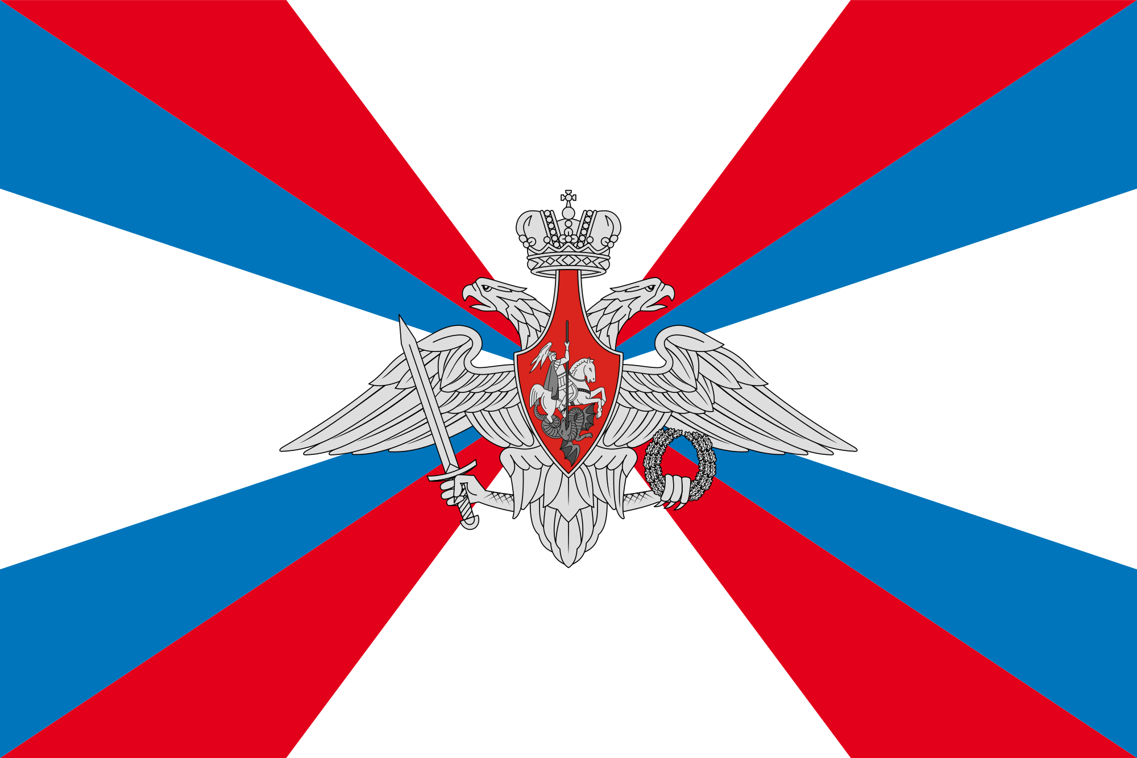

Не можете найти стабильную и надежную работу? Тогда вам к нам!

Военный комиссариат Любимского и Первомайского районов Ярославской области приглашает граждан на военную службу по контракту во все виды и рода войск Министерства обороны Российской Федерации, воинская часть подбирается индивидуально, в желаемом регионе страны.
________________
Социальный пакет:
● Официальный и стабильный доход от 20 000 до 60 000 рублей
● Единовременные выплаты и выплаты социального характера
● Предоставление служебного жилья на время службы или выплата денежной компенсации за наем жилых помещений.
● Приобретение уже через 5 лет в собственность жилья по накопительно - ипотечной системе.;
● получение образования;
● медицинское обеспечение;
● продовольственное и вещевое обеспечение;
● пенсионное обеспечение, после 20 лет выслуги на военной службе
● система страхования жизни и здоровья.
__________
Требования:
¯¯¯¯¯¯¯¯¯¯
● образование не ниже 9 кл., при прохождении действительной военной службы.
Альтернатива для граждан с высшим и среднем профессиональным образованием: вместо 1 года службы по призыву, 2 года службы по контракту.
● годность по состоянию здоровья и по профессионально - психологическому отбору;
●отсутствие наличия судимостей, с отбыванием наказания в местах лишения свободы
● приветствуется наличие водительского удостоверения категории «С»,«D», «E».

Адрес: Ярославская область г.Любим,ул.Гражданская,д.10.
Тел. (факс): 8-48543-2-18-78

